Andrej Hlinka

Andrej Hlinka (Csernova, 1864. szeptember 27. – Rózsahegy, 1938. augusztus 16.) római katolikus szlovák pap, a második világháború előtti időszak egyik legjelentősebb, szélsőségesen nacionalista szlovák politikusa volt.
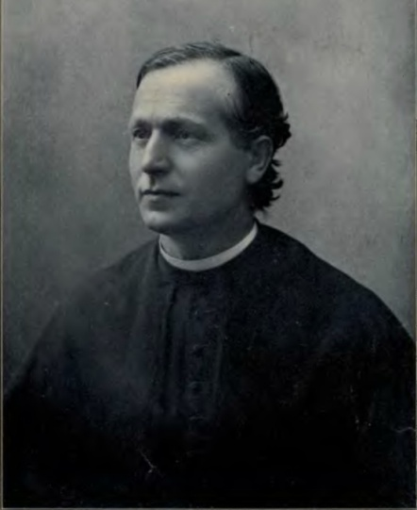
Élete
Hlinka Rózsahegyen és Lőcsén járt gimnáziumba. Teológiát végzett Szepeshelyen, ahol 1889-ben szentelték katolikus pappá. 1924-től pápai kamarás, 1927-től pápai jegyző volt, egyúttal vallásos könyveket kiadó Szent Adalbert Társulatelnökségét is ellátta.
Több helyen dolgozott papként, utoljára Rózsahegyen. Már fiatalon politizálni kezdett a konzervatív gróf Zichy Jánosvezette Katolikus Néppártban. Amikor a párt erősítette a magyar nemzeti arculatát, Hlinka kilépett és a Szlovák Néppárt (Slovenská ľudová strana) egyik alapítója és kulcsfigurája lett. Főszerkesztője volt 1897-ben a „Népi Hírek” (Ľudové Noviny) című újságnak, és 1906-ban megalapította a „Népi Bank”-ot (Ľudová banka). 1906-ban kétéves börtönbüntetésre ítélték magyarellenes agitáció miatt, és eltiltották a papi hivatástól. A szegedi Csillagbörtönben (ahol többek között Kun Bélával is találkozott) egyházi témájú műveket írt és fordított. A szülőfalujában történt 1907-es csernovai tragédia után X. Piusz pápa közbenjárására kegyelmet kapott, és kiengedték a börtönből.
1918-ban tagja lett a Szlovák Nemzeti Tanácsnak. Eleinte elfogadta az egységes csehszlovák nemzet eszméjét, de néhány hét elteltével változtatott a politikáján és megalapította az új Szlovák Néppártot. Már 1919 nyarán elutazott Párizsba, és a versailles-i konferencián sikertelenül követelte a szlovák autonómiát. A pártja nevét 1925 után „Hlinka Szlovák Néppártjára” (Hlinkova slovenská ľudová strana, HSĽS) változtatták, melynek haláláig elnöke, fő ideológusa és parlamenti képviselője volt. A csehszlovák parlamentben Hlinka volt a párt frakcióvezetője. Halála után Jozef Tiso vette át a helyét.
Eszmevilága
Eszméiben keveredett a nacionalizmus, a szélsőséges klerikalizmus, az antikommunizmus és idegen gyűlölet. Harcolt a prágai centralizmus ellen, az utolsó években a nácizmus és a fasizmus ideológiának egyes elemeit átvette, anélkül, hogy feladta volna a katolikus hitét. Szövetségesének tartotta a nemzetiszocialista Szudétanémet Párt vezetőjét, Konrad Henleint és a magyar Esterházy János grófot. Egységesíteni akarta a szlovák nemzetet, mivel 1929-ben a választásokon Szlovák Néppártja 28, hat évvel később 30%-os támogatást kapott, de ez célja eléréséhez kevés volt. Ennél több szavazattal rendelkeztek együtt a kommunisták és a szociáldemokraták, akiket „a katolicizmus kizárólagosságát hirdető pap-politikus" legszívesebben betiltott volna, de vallási intoleranciáját a szlovák evangélikusok mind a mai napig nem bocsátották meg neki. 1936-ban egy nagygyűlésen kijelentette: „Én vagyok a szlovák Hitler, olyan rendet csinálok itt, mint Hitler Németországban." A baloldali pártokat csak „zsidó-bolsevik csőcselékként" szokta emlegetni, ennek kapcsán vált ismertté az a vallomása is, amely szerint „Addig nem nyugszom, amíg a vörös Szlovákiából nem csinálok fehér Szlovákiát".
Később, 1925-ben ezt nyilatkozta: „Mindannyiunk lelkében lobogjon a magyar haza emléke, mert ezer esztendős magyar uralom alatt nem szenvedtünk annyit, mint a cseh uralom hat éve alatt."
Utóélete
A háború utáni Csehszlovákiában nem tűrt személy lett. 1989 után változtattak ezen a képen, az 1991-ben megjelent Szlovák Nemzeti Életrajzok-ban (Slovak National Biography) már a következőképpen jelölik meg személyét: „a modern Szlovákia történetének egyik legfontosabb személyisége, nemzeti keresztény politikus és a szlovák autonóm törekvések képviselője”. Arcképe 16 évig a szlovák ezerkoronás bankjegyen is jelen volt.
Forrás
https://hu.wikipedia.org/wiki/Andrej_Hlinka

